VAŠE NOHY JSOU ...
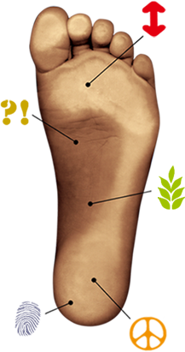
UNIKÁTNÍ
Každé chodidlo má svou vlastní morfologii (délku, šířku, tvar). Často slyšíme o noze s vysokou, normální nebo nízkou klenbou, ale samozřejmě existuje velké množství kombinací délek, šířek a tvarů. Otisk každého chodidla je proto absolutně jedinečný.Proč nás tedy nutí nosit univerzální sériovou obuv???
CITLIVÉ
Vaše nohy Vás nosí každý den. Jsou opravdovým senzorem, pomocí kterého dostáváte řadu informací pozitivních nebo negativních, které se dále přenáší Vaším tělem. Zažili jste někdy křeče, bolest svalů nebo zánět šlach???
AKTIVNÍ
Vaše nohy jsou téměř neustále v pohybu. Reagují na vaše povely. Přizpůsobují se aktuálnímu povrchu. Při velké zátěži se dokáží prodloužit až o 1,5 cm na délku. Měli jste někdy puchýře nebo otlaky???
KOMPLEXNÍ
Noha je složena z 28 kostí a obě nohy dohromady tvoří čtvrtinu celé kostry: 16-ti kloubů, 107 vazů a 27 svalů. Když jejich pevnost věkem nebo únavou klesá, mají Vaše nohy tendenci povolovat, deformovat a také méně absorbují nárazy. Bolí Vás nohy??? Zatím možná ne, ale ...
VAŠE ZÁKLADY
Nohy tvoří základ Vašeho těla a přitom celá jeho váha spočívá jen na několika cm2. Mají stabilizující, absorbující a pohonnou roli, a proto jsou základním faktorem pro udržení rovnováhy a správné funkce zbytku těla. Už vás napadlo, že bolest kloubů může pocházet od vašich chodidel???

KOMFORT JE ZDE, PRÁVĚ ZDE ...

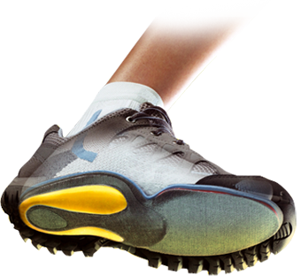
SPECIÁLNÍ VLOŽKY
Nehledě na věk, druh sportu, aktivity nebo schopnosti, anatomicky tvarované 3D vložky jsou základem pohody celého těla. Ať už předtvarované nebo individuálně tvarované 3D vložky, personalizují obuv a přizpůsobují ji morfologii nohou a tak zajišťují perfektní spojení mezi obuví a chodidlem pro optimální komfort a výkon. Působí jako průvodce a stabilizátor a pomáhají Vaším chodidlům zajistit perfektní statickou a dynamickou funkci.

VHODNÁ OBUV
Ačkoliv pro každý sport nebo jinou aktivitu by jste měli zvolit vhodnou obuv (běh, fotbal, lyžování, chůze, práce atd.), nikdy tato obuv nemůže přesně reflektovat morfologii Vašich nohou. Obuv je vyráběna sériově, na univerzální kopyta, ale Vaše nohy přece mají svou vlastní morfologii. Nejsou to přece Vaše nohy, které by se měly přizpůsobit obuvi, ale naopak obuv by se měla přizpůsobit Vašim nohám!!!

KVALITNÍ PONOŽKY
Pohodlné: Vyrovnávají rozdílnosti mezi pravou a levou nohou. Vyztužené v místech většího namáhání tak, aby zabránily tvorbě puchýřů a otlaků. Tenké švy zabraňují kompresi. Prodyšné: Zajišťují správnou teplotní regulaci Vašich nohou nezávisle na aktuálním ročním období a odvádějí vlhkost.

VYTVOŘTE SPRÁVNÉ SPOJENÍ MEZI ...

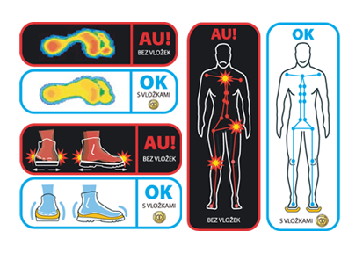
1. VAŠIMI CHODIDLY
Váha celého Vašeho těla spočívá jen na pár cm2. Použitím vložek, které distribuují tlak rovnoměrně po celé plosce nohy, eliminujete vznik otlaků puchýřů a křečí. Díky anatomicky tvarovaným 3D vložkám budete mít okamžitý trvající pocit komfortu. Jejich používání se stane samozřejmostí.

2. VAŠÍ OBUVÍ
Vaše nohy nejsou Vaše boty, jsou pouze jejich součást. Individuálně zhotovené vložky jsou spojením mezi obuví a Vaší nohou. Stabilizují a podporují chodidla jak v podélné, tak v příčné ose, a tudíž zabraňují svalové únavě. Vložky udržují chodidla v optimální pozici.

3. VAŠÍM TĚLEM
Protože chodidla jsou základem Vašeho těla, jejich pozice má vliv na celý Váš postoj. Když se věnujete pohybovým aktivitám, je nezbytné, aby byla dodržena perfektní harmonie a správné osové postavení mezi všemi částmi lidského těla. Použitím vložek zajistíte rovnováhu svalového řetězce a kostry a zabráníte tak bolestem a poškození kloubů. Nestabilní chodidlo může vést k nadměrné rotaci kolen, což má vliv na celý zbytek těla (bolest kolen, zad, kyčlí, krku).

TEDY,
Nejlepší cestou, jak Vás přesvědčit o výhodách anatomicky tvarovaných 3D vložek, je vyzkoušet je!!!

Doporučení, jak postupovat při nákupu:
- Navštivte prodejnu s profesionálním přístupem.
- Proberte s personálem Vaše potřeby, problémy, intenzitu a druh Vaší aktivity.
- Nechte si změřit nohy v zatížené i nezatížené pozici.
- Obujte si kvalitní technické ponožky, které dobře odvádějí vlhkost a jsou zesíleny na exponovaných místech.
- Vyzkoušejte více modelů obuvi, které vyhovují Vašim potřebám a z nich si vyberte ty, které se Vám budou zdát přirozeně nejpohodlnější.
- Vyberte si z nabídky SIDAS anatomicky tvarovanou 3D vložku. Personál Vám může doporučit nejvhodnější model.
- Vyzkoušejte, a pokud budete potřebovat ještě nějakou další úpravu, neváhejte se obrátit na personál.

